**Scheikunde hoofdstuk 2**

2.1 Molecuulmodel

**Molecuulmodel** = modelvoorstelling van de kleinste deeltjes van een stof die de beschrijving van het gedrag van de moleculen laat zien waarmee faseovergangen of stofeigenschappen verklaarbaar zijn.

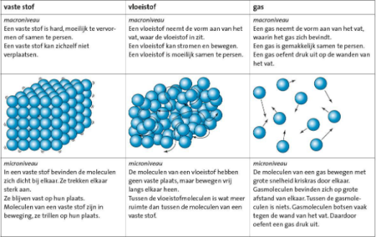Uitgangspunten:

* Elke stof bestaat uit moleculen
* Moleculen zijn voortdurend in beweging
* Moleculen trekken elkaar aan
* Elke stof heeft zijn eigen soort moleculen (water-> watermoleculen etc)

Alle moleculen van dezelfde stof zijn aan elkaar gelijk.

**Macroniveau** = verschijnselen die je met het blote oog kunt waarnemen, bijv. stofeigenschappen

**Microniveau** = verschijnselen met deeltjes als moleculen en atomen.

Bij een faseovergang op microniveau verandert de snelheid van de moleculen.

**Absolute** **nulpunt** **-273°C** = de laagst mogelijke temperatuur waarbij moleculen niet meer bewegen.

🡪 T (K) = T (°C) + 273

0 K staat gelijk aan - 273°C.

Het scheiden van een mengsel komt op microniveau neer op het sorteren van moleculen. Dit geldt voor elke scheidingsmethode.

2.2 Mengen of reageren

Bij mengen veranderen de stofeigenschappen niet.

Bij een chemische reactie veranderen de stofeigenschappen wel.

**Chemische** **reactie** = proces waarbij beginstoffen verdwijnen en reactieproducten ontstaan.

Chemische reactie op microniveau: het verdwijnen van moleculen van beginstoffen en het ontstaan van moleculen van reactieproducten.

Chemische reactie op macroniveau: beginstoffen verdwijnen en reactieproducten ontstaan.

**Processen** = beschrijft wat er met een stof gebeurd (reactie, scheiding of faseovergang).

**Reactieschema** = schema met beginstoffen en reactieproducten van een chemische reactie in woorden.

**Stof A + stof B -> stof C ( + stof D + … )**

Eerst noteer je de beginstoffen. De pijl naar rechts geeft de verandering aan. Na de pijl volgen de reactieproducten. Achter de naam van elke stof noteer je tussen haakjes de fase waarin de stof zich bevindt: vaste stof (s), vloeistof (l), gas (g), stof opgelost in water (aq).

**Endotherm** = een reactie waaraan je steeds energie moet toevoeren.

**Exotherm** = proces waarbij energie vrijkomt.

**Chemische** **energie** = energie die in de stoffen is opgeslagen (Bij verbranding van voedingsstoffen wordt een deel van de chemische energie omgezet in warmte).

**Energie-effect** = geeft aan of een proces exotherm of endotherm is.

2.3 Ontleding

**Ontleding** = reactie van één beginstof waaruit twee of meer reactieproducten ontstaan. Moleculen van de beginstof verdwijnen en moleculen van de reactieproducten ontstaan.

Reactieschema van een ontleding: **A -> B + C ( + … ).**

**Fotolyse** = ontleding onder invloed van licht.

**Elektrolyse** = ontleding onder toevoer van elektrische stroom.

**Thermolyse** = ontleding door toevoer van warmte

Fotolyse, elektrolyse en thermolyse zijn altijd endotherm.

Door elektrolyse kun je water ontleden met het **toestel** **van** **Hoffman**. In het toestel zit water en zuur. Onderin zitten twee metalen plaatjes die verbonden zijn met de plus en de min van een gelijkspanningsbron. Bij de plaatjes ontstaan waterstof en zuurstof en deze worden in de buizen opgeslagen.

Waterstof wordt aangetoond door het in een reageerbuis op te vangen en er een brandende lucifer boven te houden, deze gaat in één klap uit.

Zuurstof wordt aangetoond door een gloeiend houtje boven de buis te houden, dit houtje gaat feller gloeien en kan gaan branden.

2.4 Ontleding op industriële schaal

**Kraken** = een thermolyse waarbij je één beginstof verhit, waardoor een reactie ontstaat met meerdere gasvormige reactieproducten. Kraken vindt plaats aan het oppervlak van een hulpstof. Zonder de hulpstof zou de reactie bij veel hogere temperatuur plaatsvinden.

**Blokschema** = schema van een productieproces met bewerkingen en stofstromen.

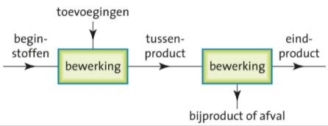

* Bewerkingen geef je weer met werkwoorden (mengen etc).
* De pijlen geven stofstromen weer.

**Recirculeren** = terugvoeren van stoffen naar een eerdere bewerking in het proces.

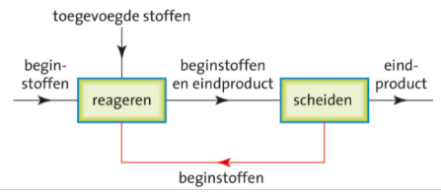

**Hoofdproduct** = stof die je wil maken tijdens een productieproces.

**Bijproduct** = stof die tijdens een productieproces ontstaat, maar is niet de stof die je wil maken.

De eerste stap bij het maken van aluminium is aluminiumoxide uit bauxiet scheiden. Bauxiet wordt fijngemalen en behandelt met een vloeistof waar aluminiumoxide op reageert. Na filtreren blijft de rest van de bauxiet als rode modder achter.

**Pyrolyse** = proces waarbij afvalstoffen tot hoge temperatuur worden verhit, tijdens de verhitting komt er geen zuurstof bij. Pyrolyse is, net als kraken, een thermolyse.

2.5 Massa bij chemische reacties

**De** **wet** **van** **massabehoud** = de totale massa van de beginstoffen is altijd gelijk aan de totale massa van de reactieproducten. De wet van massabehoud geldt voor alle reacties.

Alle stoffen reageren in vaste massaverhoudingen met elkaar. Bij een reactie reageren de beginstoffen in een vaste massaverhouding en ontstaan de reactieproducten in een vaste massaverhouding. Zoals de massaverhouding tussen waterstofchloride en ammoniak is 36 : 17 =

2,1 : 1,0. Als je 36 g waterstofchloride toevoegt aan 17 g ammoniak krijg je 36 + 17 = 53 g salmiak.

Verbranding van aardgas: aardgas (g) + zuurstof (g) -> koolstofdioxide (g) + water (g)

Rekenen met massaverhouding:

1. Schrijf het reactieschema op.
2. Maak een tabel en schrijf stofnamen in de eerste kolom.
3. Vul massaverhouding en gegeven massa in. Massaverhouding heeft geen eenheid, massa wel.
4. Bereken de gevraagde massa d.m.v. een kruistabel. *Schuin vermenigvuldigen, delen door wat er over blijft.*
5. Geef het antwoord met de gevraagde eenheid.

**Overmaat** = beginstof waarvan er bij een reactie naar verhouding teveel aanwezig is en waarvan na de reactie een gedeelte overblijft.

**Ondermaat** = beginstof waarvan er bij een chemische reactie naar verhouding te weinig aanwezig is.

De stof die in ondermaat aanwezig is reageert helemaal. Van de stof die in overmaat aanwezig is, blijft een gedeelte over.

Rekenen met overmaat:

1. Schrijf het reactieschema op.
2. Maak een tabel en schrijf stofnamen in de eerste kolom.
3. Vul massaverhouding en gegeven massa in. Massaverhouding heeft geen eenheid, massa wel. Ga na welke beginstof in overmaat aanwezig is.
4. Bereken de gevraagde massa’s d.m.v. een kruistabel. *Schuin vermenigvuldigen, delen door wat er over blijft.*
5. Geef het antwoord met de gevraagde eenheid.

Gassen reageren met elkaar in een vaste volumeverhouding. Die volumeverhouding komt overeen met het aantal moleculen van de beginstof dat met elkaar reageert.

In 1L aardgas zitten bijvoorbeeld evenveel moleculen als in 1L zuurstofgas